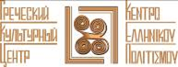

Москва, 10 ноября 2016г.
Дорогие друзья!

В удивительно дружеской, радушной атмосфере, в сияющей и излучающей свет и тепло Белой гостиной Центрального Дома Архитектора во вторник 8 ноября 2016г. прошел, в рамках Перекрестного 2016 Года России-Греции, круглый стол - совместное заседание Правления Союза архитекторов России, Совета по градостроительному развитию Москвы и Греческого Культурного Центра – ГКЦ на тему – «РОССИЯ-ГРЕЦИЯ: СИНЕРГИЯ КУЛЬТУРНОГО СОЗИДАНИЯ».

Мероприятие, проходящее под эгидой Перекрестного Года и МИД Греции, было проведено в продолжение недавно прошедшей (19-20/09/2016г.), совместно с Институтом Славяноведения РАН, научной конференции на тему «1000 лет вместе: ключевые моменты истории России и Греции», на которой тематика Архитектуры составила отдельный блок.
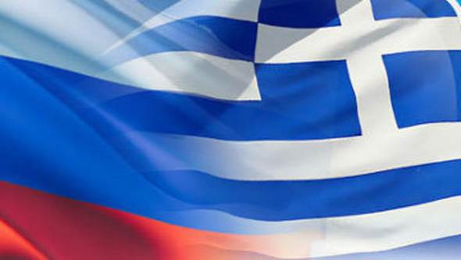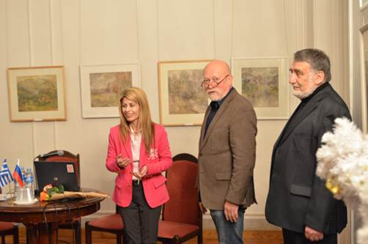
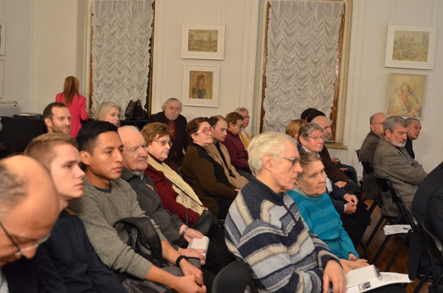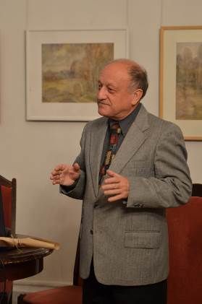

Приветствуя гостей, заместитель председателя Совета Союза московских архитекторов по градостроительному развитию Москвы Марк Натанович Гурари акцентировал внимание на неиссякаемый источник вдохновения, коим является культурное наследие Эллады для всех людей творчества, особенно для архитекторов, а президент Союза архитекторов России Николай Иванович Шумаков выразил открытость к сотрудничеству и призвал профильных организаций обеих стран проявлять и воплощать в жизни новые инициативы. Консул Кипра в Москве Йоргос Ставрину обратил внимание на безупречные связи и тесное сотрудничество Кипра и России на всех сферах деятельности, на уровне официальной политики, культуры, бизнес-сообщества, а также похвалил ГКЦ за последовательную , активную и многопрофильную работу, а директор Греческого Культурного Центра-ГКЦ Теодора Янници, цитируя изречение Фукидида «Прекрасное без суеты и красота без изнеженности» из его произведения «Эпитафий Перикла», в котором выкристаллизовывается сущность, квинтэссенция античного мышления, подчеркнула, что в простоте концентрируется форма, содержание, истина, правда – что навсегда легло в основу созидания и объединения двух наших миров.

Последовали интересные доклады на предмет цивилизационной синергии наших миров на примере архитектурного созидания:
1.Чартилиди Александр Федорович
Об архитектуре Греции в прошлом и настоящем
2. Григорьева Наталья Святославовна
Кипр и его христианское достояние в сакральном пространстве Русского мира
3.Бесолов Владимир Бутусович
Формирование архитектурного морфотипа центрально-купольной композиции и структуры в Балкано-Кавказо-Памирском горном поясе Евразии в свете дилеммы “Orient oder Rom” (VI тыс. до н.э. - XIII век).
4. Гурари Марк Натанович
Участие греческой культуры в цивилизационном синтезе русской архитектуры (примеры от деревянного зодчества до авангарда)

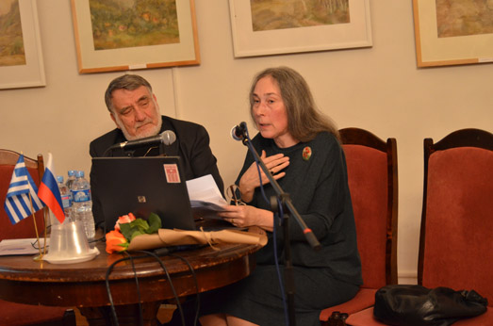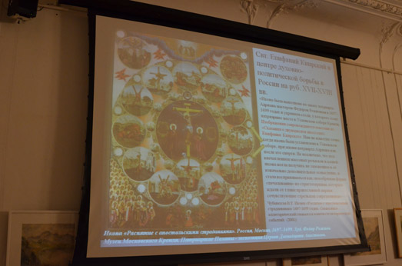

Приятный, конструктивный вечер, который почтили своим присутствием много эллинов и филэллинов, среди которых советник по культуре Посольства Греции в Москве Димитриос Яламас, консул Кипра в Москве Йоргос Ставрину, представители МИД РФ, Дворянского собрания и другие, завершился фуршетом, в котором дружеское общение было продолжено.
Все мероприятия, проводимые Греческим Культурным Центром – ГКЦ записываются на видео и выкладываются на сайте ГКЦ, в рубрике «Видеоархив» http://www.hecucenter.ru/ru/videoarc/
За дополнительной информацией заинтересованных просим обращаться в Греческий культурный центр по тел. 7084809/10, а также следить за обновлением информации на сайте www.hecucenter.ru

Прилагаются фотографии и материалы с мероприятия.

С уважением
Теодора Янници,
директор Греческого Культурного Центра

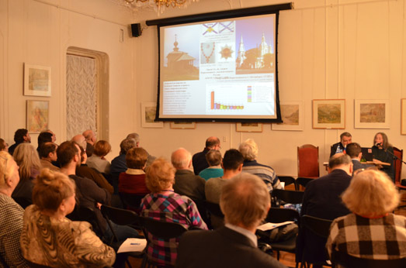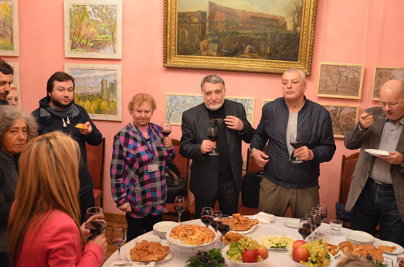

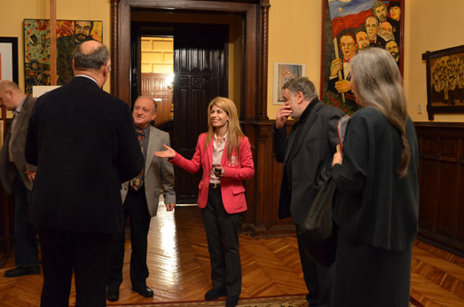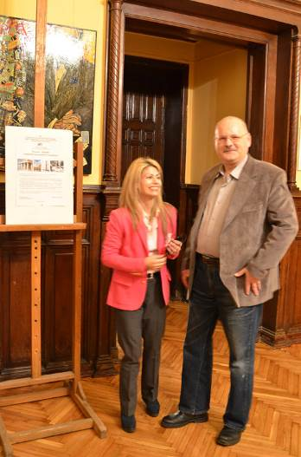

Μόσχα, 10 Νοεμβρίου 2016
Αγαπητοί φίλοι!

Σε μία εξαιρετικά φιλική και θερμή ατμόσφαιρα, στην απαστράπτουσα και ακτινοβολούσα φως και ζεστασιά Λευκή Αίθουσα Τελετών του Κεντρικού Οίκου Αρχιτεκτόνων Ρωσίας, πραγματοποιήθηκε την Τρίτη 8 Νοεμβρίου 2016 η στρογγυλή τράπεζα με θέμα «ΕΛΛΑΔΑ – ΡΩΣΙΑ: ΣΥΝΕΡΓΕΙΑ ΠΟΛΙΤΙΣΜΙΚΗΣ ΔΗΜΙΟΥΡΓΙΑΣ»,
Η εκδήλωση, που χαίρει της επίσημης αιγίδας του Αφιερωματικού Έτους Ελλάδας Ρωσίας 2016 και του ΥΠΕΞ της Ελλάδας, αποτέλεσε συνδιοργάνωση της Ένωσης Αρχιτεκτόνων Ρωσίας, του Συμβουλίου Πολεοδομικής Ανάπτυξης Δήμου Μόσχας και του Κέντρου Ελληνικού Πολιτισμού-Κ.Ε.Π. και δρομολογήθηκε ως προέκταση του προσφάτως πραγματοποιηθέντος (19-20/09/2016) από κοινού με την Ακαδημία Επιστημών της Ρωσίας διήμερου επιστημονικού συνεδίου «1000 χρόνια μαζί – Οι σημαντικότερες πτυχές στην ιστορία της Ελλάδας και της Ρωσίας», κατά το οποίο η αρχιτεκτονική αποτέλεσε ιδιαίτερη ενότητα.

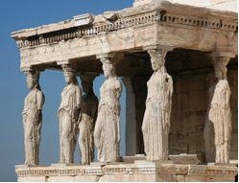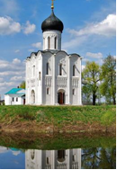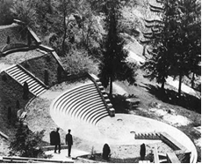

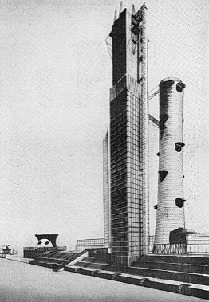
Εγκαινιάζοντας την εκδήλωση, οαντιπρόεδρος του Συμβουλίου Ένωσης Αρχιτεκτόνων Μόσχας, υπεύθυνος για την πολεοδομική ανάπτυξη της Μόσχας, Μαρκ Γκουράρι αναφέρθηκε στον τεράστιο πλούτο της πολιτισμικής κληρονομιάς της Ελλάδας, που αποτελεί για αιώνες ανεξάντλητη πηγή έμπνευσης για ανθρώπους της δημιουργίας, μεταξύ άλλων και στο χώρο της αρχιτεκτονικής, ενώ ο πρόεδρος της Ένωσης Αρχιτεκτόνων Ρωσίας Νικολάι Σουμακόβ εξέφρασε την ετοιμότητα για στενότερη συνεργασία και κάλεσε τους αρμόδιους φορείς των δύο χωρών να καταθέτουν προτάσεις και να υλοποιούν πρωτοβουλίες. Ο πρόξενος της Κύπρου στη Μόσχα Γιώργος Σταυρινού επεσήμανε τις άριστες σχέσεις Κύπρου-Ρωσίας σε όλες της εκφάνσεις της δράσης, στην πολιτική, την οικονομία, τον πολιτισμό, τις διαπροσωπικές σχέσεις των λαών, καθώς και τόνισε τη συνέπεια, πληρότητα, ευρύτητα των δράσεων και εκδηλώσεων του Κέντρου Ελληνικού Πολιτισμού-Κ.Ε.Π. με έδρα τη Μόσχα, ενώ η διευθύντρια του Κ.Ε.Π. Δώρα Γιαννίτση, παραπέμποντας στην παροιμιώδη φράση του Θουκυδίδου «...φιλοκαλούμεν τε γαρ μετ΄ ευτελείας και φιλοσοφούμεν άνευ μαλακίας...» από το έργο του «Επιτάφιος του Περικλή», απαύγασμα της πεμπτουσίας της ελληνικής φιλοσοφίας, σκέψης, στάσης ζωής και δημιουργικής αντιμετώπισης του σύμπαντος, επεσήμανε ότι στην απλότητα εστιάζεται το περιεχόμενο, η ουσία, η αρμονία, η αλήθεια – έννοιες, οι οποίες ανά τους αιώνες συνδέουν τους δύο κόσμους μας με άρρηκτα δεσμά.

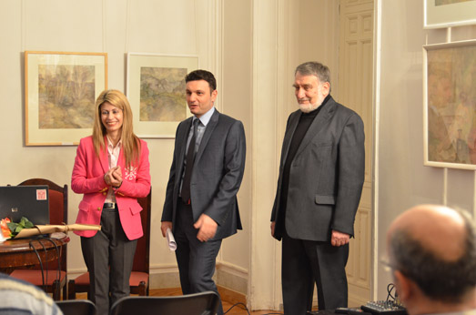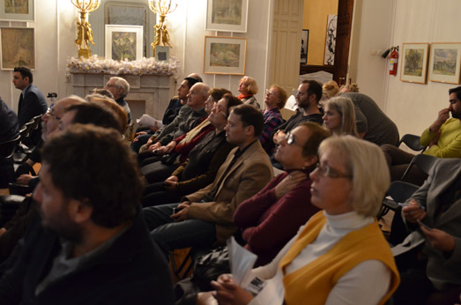

Ακολούθησαν οι εξής κάτωθι ενδιαφέρουσες ανακοινώσεις με άξονα την πολιτισμική συνεργεία του ελληνικού και του ρωσικού κόσμου στη βάση της αρχιτεκτονικής δημιουργίας:
1.Αλέξανδρος Τσαρτιλίδης: «Περί της αρχιτεκτονικής της Ελλάδας κατά το παρελθόν και το παρόν.»
2. Νατάλια Γκριγκόριεβα: «Η Κύπρος και οι χριστιανικές κτήσεις της στη διαμόρφωση του λατρευτικού χώρου της ορθόδοξης Ρωσίας.»
3.Βλαντίμιρ Μπεσόλοβ. Διδάκτωρ ιστορικών επιστημών υφηγητής, αντεπιστέλον μέλος. Βλαντικαβκάζ, Βόρεια Οσετία-Αλάνια. «Η διαμόρφωση του αρχιτεκτονικού μορφότυπου στις δομές και συνθέσεις των κεντρικών θόλων στην ορεινή ζώνη των περιοχών Βαλκανικής – Καυκάσου – Παμίρ της Ευρασίας υπό το πρίσμα του διλήμματος “Orient oder Rom” (6η χιλιετία π.Χ. - 13ος αι. μ.Χ.)»
4. Μαρκ Γκουράρι. αντιπρόεδρος Συμβουλίου Ένωσης Αρχιτεκτόνων Μόσχας, υπεύθυνος για την πολεοδομική ανάπτυξη της Μόσχας: «Η συμμετοχή του ελληνικού πολιτισμού στην πολιτισμική σύνθεση της ρωσικής αρχιτεκτονικής (από τη βόρεια αρχιτεκτονική του ξύλου έως την μοσχοβίτικη πρωτοπορία / αβανγκάρντ).»
Η ουσιαστική και εποικοδομητική βραδυά, την οποία τίμησαν με την παρουσία τους πολλοί Έλληνες και Φιλέλληνες, μεταξύ άλλων ο μορφωτικός σύμβουλος της Πρεσβείας της Ελλάδας στη Μόσχα Δημήτριος Γιαλαμάς, οπρόξενος της Κύπρου στη Μόσχα Γιώργος Σταυρινού, εκπρόσωποι του ΥΠΕΞ Ρωσίας, της Ένωσης Ευγενών Ρωσίας κ.α., ολοκληρώθηκε με μπουφέ, κατά τον οποίο συνεχίστηκε σε εξαιρετικά ευχάριστη ατμόσφαιρα και διάθεση η επικοινωνία και ο διάλογος των συμμετεχόντων της στρογγυλής τράπεζας και του κοινού.

Επισημαίνεται ότι όλες οι εκδηλώσεις τυ Κέντρου Ελληνικού Πολιτιαμού – Κ.Ε.Π. μαγνητοσκοποπούνται και αναρτώται στο εδάφιο «Αρχείο βιντεοσκοπημένων εκδηλώσεων του Κ.Ε.Π.» του Δικτυακού μας Τόπου
http://www.hecucenter.ru/gr/videoarc/

Για περισσότερες πληροφορίες δύνασθε να απευθύνεσθε στη γραμματεία του Κ.Ε.Π. στα τηλέφωνα 7084809/10, καθώς και να αντλείτε ενημέρωση από το Δικτυότοπό μας www.hecucenter.ru

Επισυνάπτονται φωτογραφίες και υλικό από τη στρογγυλή τράπεζα.

Με εκτίμηση
Δώρα Γιαννίτση,
διευθύντρια Κέντρου Ελληνικού Πολιτισμού

